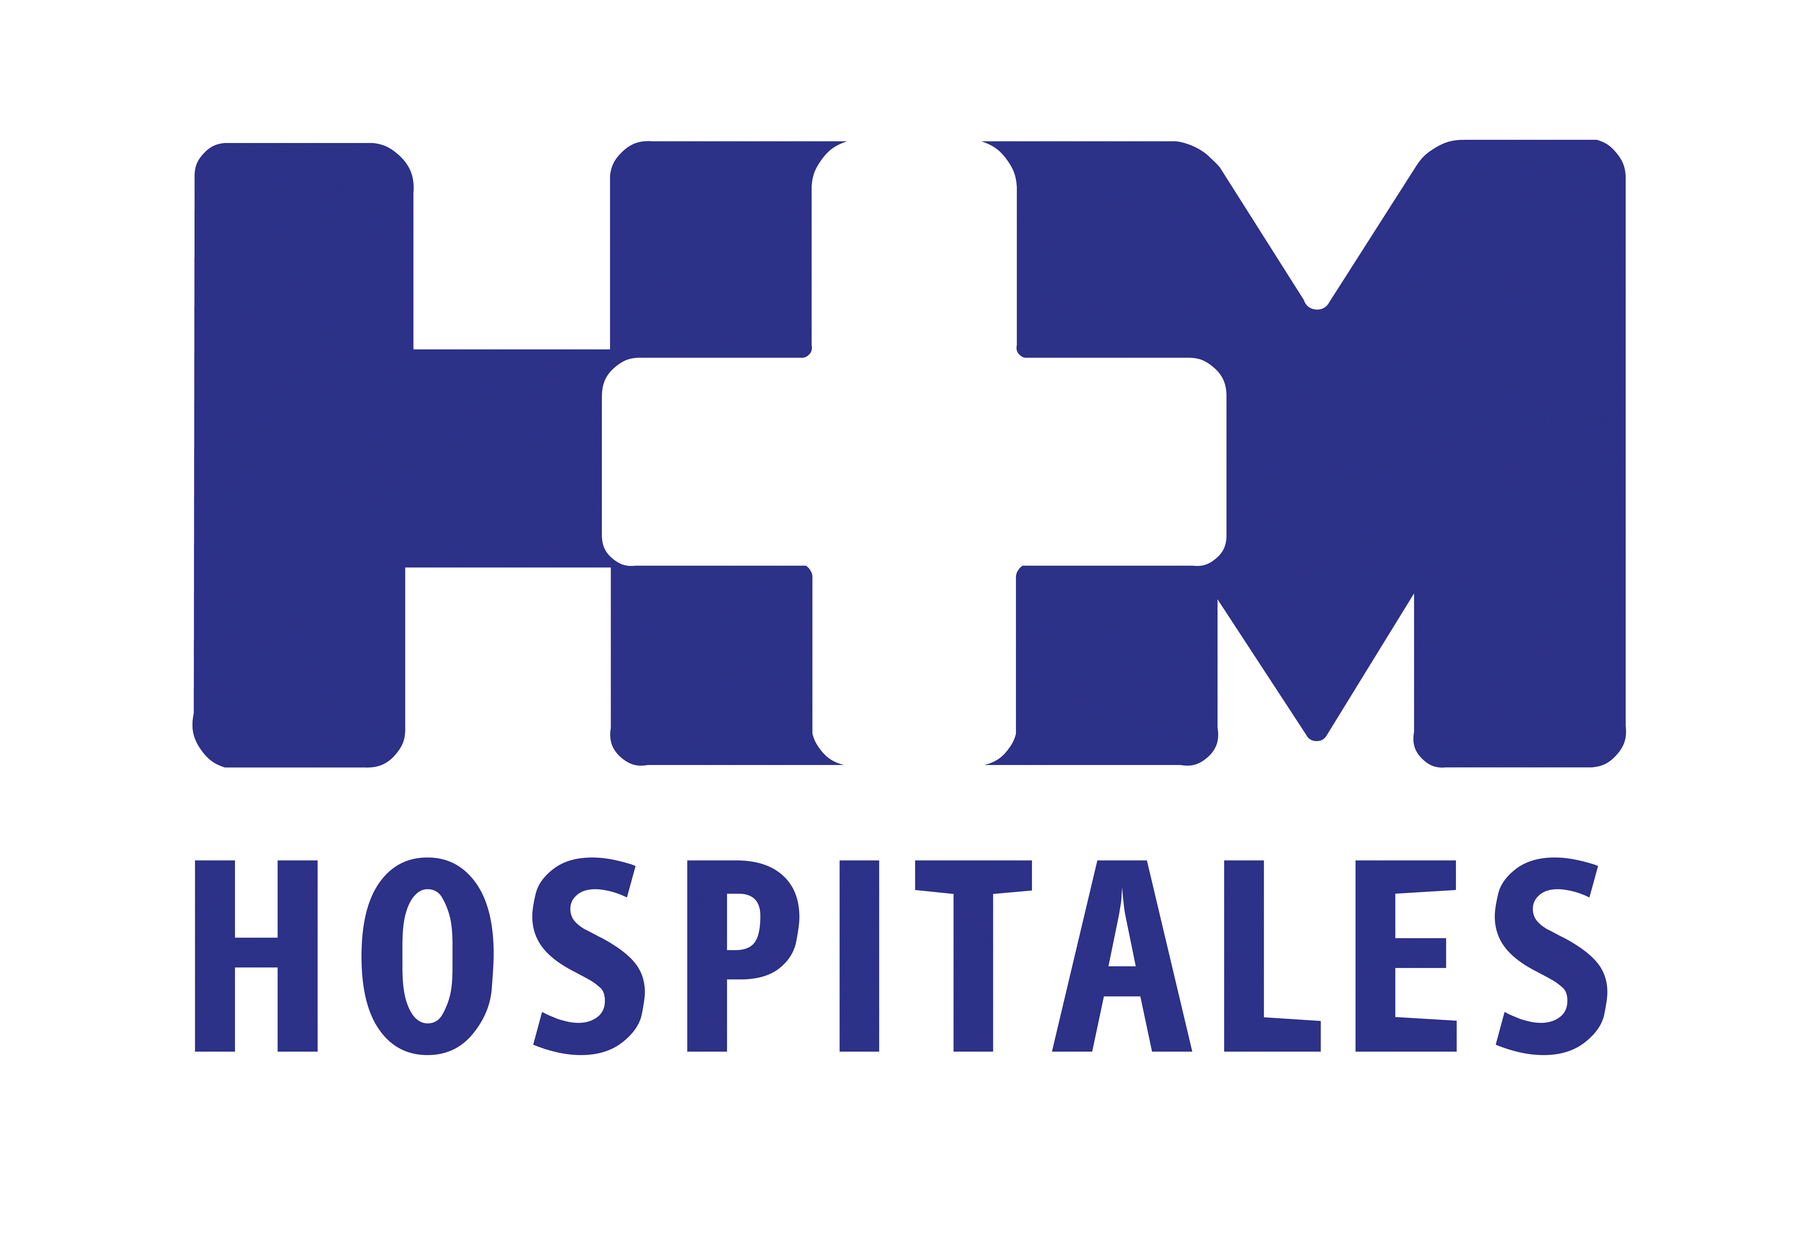

Los Hospitales Universitarios HM Montepríncipe y HM Torrelodones organizan talleres de Atopia para padres y niños

LOS NIÑOS CON DERMATITIS ATÓPICA QUE SABEN CUIDARSE LA PIEL SOBRELLEVAN MEJOR SU ENFERMEDAD

- El objetivo del taller es enseñar, mediante el juego, a identificar y solucionar las molestias que la dermatitis atópica puede provocar en su día a día

- Estos talleres tienen un carácter más práctico que teórico, ya que no se habla a los padres en términos médicos sobre la enfermedad, sino sobre lo que puede ocurrir y cómo tratarla

- Las charlas son multidisciplinares y las imparten doctores de todas las especialidades relacionadas con la atopia para abordar la patología desde diferentes ópticas: Dermatología, Alergología; Psicología y Pediatría

Madrid, 15 de julio de 2014. Cuando un niño tiene dermatitis atópica no solo tienen que aprender a tratarle sus padres, es necesario que el propio niño también sepa lo que debe hacer para que la enfermedad no empeore. Para ello en el Hospital Universitario HM Torrelodones se ha llevado a cabo un taller para enseñar a niños de 3 a 8 años el cuidado de la piel atópica y como sobrellevar esta enfermedad en su vida cotidiana.

La Dra. Mar Martín Dorado, jefa de servicio de Dermatología de dicho hospital, explica que “el objetivo del taller es enseñar, mediante el juego, a identificar y solucionar las molestias que la dermatitis atópica puede provocar en su día a día y, que en ocasiones, tienen una solución más sencilla de lo que parece”.

Tanto los niños como los padres aprendieron técnicas y trucos prácticos y divertidos para evitar el rascado constante. También a aplicarse las cremas emolientes, realizar una higiene eficaz y no agresiva, así como a identificar qué ropa pueden llevar para evitar molestias.

Por ejemplo, “para la higiene se recomienda utilizar un ‘jabon sin jabón’, lo que llamamos un ‘syndet’”, señala la Dra. Martín Dorado. “Se trata de productos que limpian respetando la película protectora que tiene de forma natural la piel. Esto es de gran importancia en pieles alteradas como las de los niños atópicos. No deben utilizar esponja, sino limpiarse aplicando el jabón en la mano. Las duchas no deben muy largas y con agua no muy caliente”.

Asimismo, se les enseñó que no deben rascarse, ya que esto erosiona la piel favoreciendo heridas y sobreinfecciones. Se les dieron trucos, como utilizar una piedra fría para calmar el picor, o unos rodillos de madera. “Más adelante, los niños se pusieron la crema en el cuerpo y se les enseñó a repartírsela uniformemente y darse masajes para que se absorbiese. Todo esto estuvo amenizado por parte de la formadora, con un muñeco que hacía de paciente”, concluye la experta.

Información para los padres de niños atópicos
El Hospital Universitario HM Montepríncipe ha celebrado dos sesiones de su Escuela de Atopia, un taller gratuito para padres de niños que padecen dermatitis atópica. La Dra. Raquel Novo, jefa de servicio de Dermatología de HM Universitario Montepríncipe y profesora de Dermatología en la Universidad Ceu San Pablo, explica que “la dermatitis atópica es una enfermedad inflamatoria de la piel en la que esta no es capaz de protegerse adecuadamente, por lo que no puede llevar a cabo sus funciones de forma correcta”. Los síntomas son, fundamentalmente, los eczemas y el prurito (picor intenso).

Estos talleres tienen un carácter más práctico que teórico, ya que no se habla a los padres en términos médicos sobre la enfermedad, sino sobre lo que puede ocurrir y cómo tratarla, y se dan recomendaciones generales, además de enseñarles a aplicar cremas emolientes. El objetivo es responder a las dudas de los padres y conseguir que aumente su confianza en los tratamientos, que comprueben su efectividad y, por tanto, confíen más en el médico, lo que supone un beneficio para todos. Mientras los padres asisten al taller, una enfermera acompañada de un payaso enseñan a los niños cómo aplicarse crema ellos mismos.

Las charlas son multidisciplinares y las imparten doctores de todas las especialidades relacionadas con la atopia para abordar la patología desde diferentes ópticas: Dermatología, Alergología; Psicología y Pediatría. Además, a cada familia se le entrega un dossier con aspectos prácticos de la dermatitis atópica y consejos que les han sido de gran utilidad. “Está comprobado que cuanto más saben los padres sobre la enfermedad de sus hijos, actúan con mayor seguridad y esto beneficia al niño, ya que estará mejor tratado”, asegura la Dra. Novo.

HM Hospitales
HM Hospitales está formado por diversas empresas que gestionan diferentes hospitales médico-quirúrgicos privados, entre los que se incluyen el Hospital Universitario HM Madrid, Hospital Universitario HM Montepríncipe, el Centro Integral de Enfermedades Cardiovasculares (HM CIEC), Hospital Universitario HM Torrelodones, Hospital Universitario HM Sanchinarro, el Centro Integral Oncológico Clara Campal (HM CIOCC) y el Hospital Universitario HM Nuevo Belén, todos ellos con la mayor cualificación técnica y humana. En marzo de 2014 se integra, además, el Grupo Hospitalario Modelo, referencia indiscutible en A Coruña y en Galicia, formado por el Hospital HM Modelo y la Maternidad HM Belén.

Basado en un Decálogo y en el Juramento Hipocrático, dirigido por médicos y con el objetivo de ofrecer una medicina de calidad, basada en la asistencia, docencia e investigación, los diferentes centros de HM Hospitales se han dotado con una tecnología de vanguardia y cuentan con el personal mejor cualificado y más humano.

Todos los centros de HM Hospitales funcionan de forma integrada. Para ello, existe una estructura corporativa con servicios centralizados, así como diferentes herramientas informáticas de gestión integral. Esto permite una actuación complementaria y sinérgica de estructuras, servicios y equipamientos, con el máximo aprovechamiento de los recursos tecnológicos y humanos.

Más información: www.hmhospitales.com

Para más información:

DPTO. DE COMUNICACIÓN DE HM HOSPITALES

María Romero
Tel.: 91 216 00 50 / Móvil: 667 184 600
E-mail: mromero@hmhospitales.com

